中華民國足球協會C級教練講習(臺北)
CTFA C LICENCE COACHING COURSE
實施計畫
一、依 據：依本會108年度工作計畫實施綱要辦理。
二、目 的：為提升臺北市足球教練水準與素質，培養足球專業教練人才，以推展臺北市足球運動。
三、指導單位：教育部體育署、中華民國體育總會、臺北市政府
四、主辦單位：中華民國足球協會、臺北市體育總會。
五、承辦單位：臺北市體育總會足球協會、臺北市女子足球協會、北市大同足球隊、臺北熊讚女子足球隊。
六、協辦單位：臺北市政府體育局、大同大學。
七、講習時間：108年11月13至18日，共計6天。
六、講習地點：大同大學。
七、講習人數：最多24名
八、講習課程：依據中華民國足球協會課程安排。
九、授課講師：由中華民國足球協會指派。
十、報名資格：中華民國國民，國民中學以上畢業(含同等學歷)、品行端正，凡年滿20歲(民國88年11月13日以前出生者、有豐富踢球或足球教學經驗為佳，均可報名參加)。
十一、報名手續：
(一)報名時間自即日起至108年10月9日止。
(二)名單審查結果將於108年10月18日公佈於中華民國足球協會網站www.ctfa.com.tw。
(三) 審查通過人員須於108年10月25日前將報名費5,000元匯款至：
華南銀行城東分行 代號:008
帳號:108-10-037031-2
戶名:臺北市女子足球協會
匯款後請傳簡訊告知帳號後4碼(0955-333-381黃常斌先生)
(四) 審查通過人員如未依規定繳交報名費視同自動放棄不得異議，本會將依序遞補。（遞補名額隨後於中華民國足球協會網站公佈）
(五) 報名檢附資料：
1.報名表一份（請至本會網站下載報名表）。
2.身分證正反面(彩色掃描jpg電子檔)
3.近半年半身二吋脫帽正面照片一張(彩色掃描jpg電子檔)。
4.若有，最近10堂足球課的教案（掃瞄）電子檔。
5.切結書(親筆簽名的電子檔)。
6.檢附最近一個月核發的刑事記錄證明。
範例:3份彩色掃描jpg電子檔
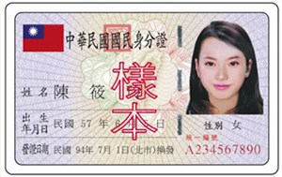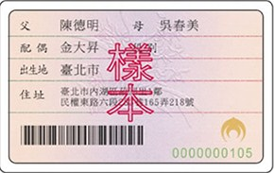

十二、報到時間：108年11月13日上午8點30分。
十三、報到地點：大同大學。
十四、測驗與頒證：含學科及術科測驗，合格者由中華民國足球協會頒發中華民國足球協會C級教練證書。
十五、其他規定：
(一)提供午餐、訓練服2套，其餘相關事宜請參加學員自理。
(二)報名繳費後，如欲取消參與請提出相關證明，若無故取消參與不予退費，視其情節得停止參加中華民國足球協會舉辦各項活動一年。
(三)講習期間一律不得請假，若無特殊突發事故而要求退訓者，視其情節得停止參加中華民國足球協會舉辦各項活動二年。
(四)學員如有先天疾病或身體不適請提前告知。
(五)申請資料虛偽不實，視其情節得停止參加中華民國足球協會舉辦各項活動一年。
十六、本計畫報請中華民國足球協會與中華民國體育運動總會核定後實施修正時亦同。

